钢结构设计计算

一、 屋架类型
由于车间内部设有二台5锻锤，厂房内桥式吊车为二台150/30t（中级工作制），又具 有加热设备炉。拟采用钢筋混凝土柱，梯形钢屋架，柱的混凝土强度等级为C30，屋面坡 度，=L/10;L为屋架跨度。

二、 钢材及焊条
根据该地区的冬季计算温度和荷载性质，钢材钢材采用2345，屋架连接方法采用焊
接，焊条选用E50型，手工焊。

三、 屋架形式及几何尺寸
1、屋架计算跨度 l₀ = l - 2 x 150 = 21000 - 300 = 20700mm
屋架端部高度 H 0 = 1990mm
1 …21000
屋架中部高度 H = H ^+ ^ i = 1990 + 0.1x一2— = 3040mm
屋架的高跨比 H /1 = 3040/21000 = 1/6.9
屋架沿水平投影面积分布的自重，按公式P=（0.12+0.011跨度）计算跨度（m）,
即 p=0.12+0.011X21=0.351kN/E，则 p= 0.351kN /m2
2、支撑布置
根据车间长度90m，屋架跨度l = 21m荷载情况，以及吊车、锻锤设置情况，布置三 道上、下弦横向水平支撑，两道纵向水平支撑，垂直支撑和系杆，屋脊节点及屋架支座处沿 厂房通长布置刚性系杆，屋架下弦沿跨中通长设一道柔性系杆。凡与支撑连接的屋架编号为 GWJ-2，其余编号均为GWJ-1，其中屋架间距取15m，两端和中间共6棉屋架。

四、 荷载和内力计算

4.1荷载计算
永久荷载标准值:
三毡四油（上铺绿豆砂）防水层 04N / m 2
水泥沙浆找平层 0.4kN / m 2
保温层 0.65kN / m2
一毡二油隔气层 0.05kN / m 2
水泥沙浆找平层 030kN / m 2
预应力砼屋面板 1.45kN / m 2
屋架及支撑自重 0.12 + 0.011 x 21 = 0.351kN / m 2
合计 3.60kN / m2
可变荷载标准值：
屋面活荷载 0.7kN / m2
积灰荷载 1.0kN / m2
合计 1.7kN /m2
永久荷载设计值：1.2x3.60 = 4.132kN / m 2
可变荷载设计值：1.4 x 1.7 = 2.38kN / m2

4.2荷载组合
4.2.1全跨永久荷载+全跨可变荷载
屋架上弦节点荷载：P = （4.32 + 2.38） x 1.5 x 6 = 60.3kN /m2
支座反力： 七=60.3 x （1/2x 2 + 7） = 482.4kN /m2
4.2.2全跨永久荷载+半跨可变荷载
屋架上弦节点荷载： P（全）=4.32 x 1.5 x 6 = 38.88 kN / m²
P （半）二2.38 x 1.5 x 6 = 21.42kN / m2
4.2.3全跨屋架与支撑+半跨屋面板+半跨屋面荷载 全跨屋架和支撑自重产生的节点荷载：
P(全)=1.2 x 0.35 x 1.5 x 6 = 3.78kN / m2
P (半)=(1.2x 1.45 +1.4 x 0.7) x 1.5 x 6 = 24.48kN / m2
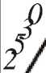
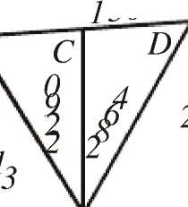
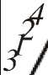
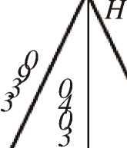
5
7. 卯 7
5
7.
/
帝
^{r}F3
1507点
G O9SZ
150 *50/ 。 ^{e} & ^{h}
1500X7=10500
21米跨屋架几何尺寸
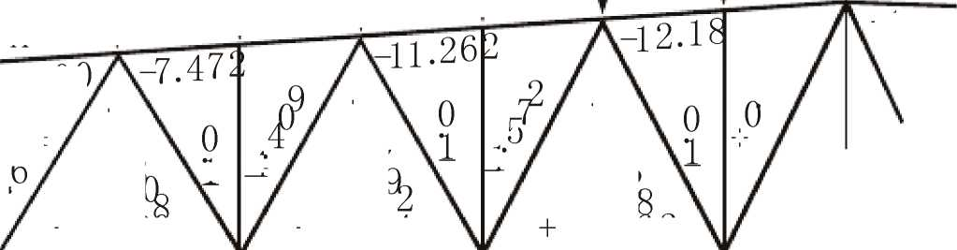
1.0
1.0
1.0
1.0
1.0
1.0
1.0
0.5
G
VH
F
UD
_4
2
+ 4.10
+ 9.744
11.9
11
+
c
e
g
2₇
⁺0
5 0 J?
.768 h
5
T
0
1
71³
0
+
TE
2
A TB T^{C}
5
0.000
T2.18

21米跨屋架半跨单位荷载作用下各杆件的内力值
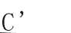
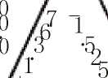
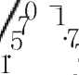
5 (
0_5
1.0 | 1.0 | 1.0 | 1.0
 | ,C_J |  | LE_J

1.0
0.5
h A
t5.31(
0
2
l\1
F -6.86¹
0.000^{x}
/⁺3
.9
+ 3.01
+ 6.663
+ 7.326
1.0
1.0
+1
+ 5.884
_Fl
-5?3i97r
+ 4636
0P A^o
aceggeca
21米跨屋架半跨单位荷载作用下各杆件的内力值
4.3杆件内力计算
 |  | 杆内力系数（P=1） |  |  | 组合一 | 组合二 | 组合三
杆 |  | 全垮 | 左半跨 | 右半跨 | P① | N（左）=P（ | N（左）=P（ | 计
件 |  | ① | ② | ③ |  | 全）X①+P | 全）X①+P
件 |  |  |  |  |  | （半）X② | （半）X② | 算
名 |  |  |  |  |  | N （右）=P | N （右）=P
名 |  |  |  |  |  | （全）X① | （全）X① | 内
称 |  |  |  |  |  | +P （半）X | +P （半）X
 |  |  |  |  |  | ③ | ③ | 力
 | AB | 0.0 | 0.0 | 0.0 | 0.0 | 0.0 | 0.0 | 0.0
上 | BD | -7.472 | -5.301 | -2.162 | -483.532 | -392.222 | -158.233 | -483.532
上 |  |  |  |  |  | -324.791 | -81.170
弦 | DF | -11.262 | -7.399 | -3.923 | -660.967 | -576.936 | -222.229 | -660.967
 |  |  |  |  |  | -503.765 | -138.605
杆 | FH | -12.18 | -6.861 | -5.319 | -734.454 | -600.911 | -213.998 | -734.454
 |  |  |  |  |  | -567.882 | -176.250
 | ac | 4.100 | 3.010 | 1.090 | 240.629 | 217.281 | 89.183 | 240.629
下 |  |  |  |  |  | 176.155 | 42.181
下 | ce | 9.744 | 6.633 | 3.081 | 571.875 | 505.880 | 199.943 | 571.875
弦 |  |  |  |  |  | 429.154 | 112.255
弦 | eg | 11.962 | 7.326 | 4.636 | 702.050 | 602.747 | 224.557 | 702.050
杆 |  |  |  |  |  | 545.127 | 158.706
杆 | gh | 11.768 | 5.884 | 5.884 | 709.61 | 564.629 | 188.523 | 709.61
 |  |  |  |  |  | 564.629 | 188.523
 | aB | -7.684 | -5.641 | -2.043 | -463.345 | -407.213  -330.144 | -167.137  -79.058 | -463.345
斜 | Bc | 5.808 | 3.960 | 1.848 | 350.22 | 301.287  256.048 | 118.895  67.193 | 350.22
斜 | cD | -4.409 | -2.633 | -1.776 | -265.86 | -220.722  -202.365 | -81.122  -60.143 | -265.86
腹 | De | 2.792 | 1.222 | 1.570 | 168.357 | 130.233  137.687 | 40.468  48.987 | 168.357
^{杆} | eF | -1.572 | 0.047 | -1.525 | -94.792 | -59.595  -91.254 | 7.093 -43.274 | -94.792  7.093
 | Fg | 0.328 | -1.039 | 1.367 | 19.78 | 34.480 | -26.675 | 43.26
 | Fg |  |  |  |  | 43.26 | 34.704 | -26.675
 | gH | 0.713 | 1.913 | -1.200 | 41.84 | 63.909 | 49.525 | 63.909
 | gH |  |  |  |  | -52.278 | -32.071 | -52.278
 | aA | -0.5 | -0.5 | 0 | -29.345 | -29.345  -14.673 | -14.13  -1.89 | -29.345
竖 | cC | -1.0 | -1.0 | 0 | -60.03 | -60.03 | -28.26  -3.78 | -60.03
杆 | eE | -1.0 | -1.0 | 0 | -60.03 | -60.03 | -28.26  -3.78 | -60.03
 | gG | -1.0 | -1.0 | 0 | -60.3 | 60.03 | -28.26 | -60.03

-3.78

五、截面杆件设计

5.1上弦杆
腹杆最大内力N = -463.345kN，节点板厚度选用10mm，支座节点板厚度选用
12mm。整个上弦采用同一截面，N_{fh} = -734.454kN
上弦杆计算长度：在屋架平面内，为节间轴线长度lox = 1507.5mm ；在屋架平面 内，根据支撑布置和内力变化情况取七=2x 1507.5 = 3015mm。
因为21₍^ = l_{y}，故截面选用两个不等肢角钢，短肢相并。
设X = 80，按Q345号钢轴心受压构件属b类截面。查表得中=0.688。
734.454 x103
,N 需要截面面积：=石=0.688 x 310 x102
=34.44cm 2
l 150.75 ―
需要的回转半径「广= ¹-^{88cm}
i = L = ³⁰¹⁵ = 3.769cm y X 80
根据A、i、i查角钢规格表选用2乙110x70x10， A = 34.334cm²，
i = 1.96cm, i = 5.45cm。
按所选角钢进行验算：^{x} = £="=⁷⁶.⁹¹<^{[X}]=¹⁵⁰ （满足要求） ^{x} i 1.96
^{X} =“ = 3° I, = 55.32 v [X ] = 150 （满足要求） y i 5.45
y
双角钢^{T}型截面绕对祢轴岸由)应按弯扭屈曲计算换算长细比^{X} y.
匕=11 =_{11v} 0.561” = 0.56x301.5 = ₁₅₄ ~t~ T = b .
11
1

X =X = 55.32 vX，由X
，=X = 76.91，查表得中=0.832

734.454 x103
=257.11N / mm2 < 310N / mm2 （满足要求）
N
b =——=
中 A 0.832 x 34.334 x10²

所选截面如图:
H5-1

5.2下弦杆
整个下弦不改变截面，按最大内力
N_{gh}=709.6\kN设计。按下弦支撑布置情况:
l = 300cm, l = 600cm，因为 2l
故截面宜选用两个不等肢角钢短肢相并。
计算所需下弦截面净面积：A
n
⁷⁰⁹.^{61X103} = 22.89cm 2 310x102
选用 2L100x63x8 （短肢相并），A = 25.168m²,i = 1.77cm,i = 4.97m截面如图 y
5-2所示。
验算：如果连接的螺栓孔中心至节点板边缘距离不小于100mm，螺栓孔对下弦截面
的消弱可不考虑，所以A_{n} = A.
709.61x103
25.168 x102
=281.95N / mm2 < 310N / mm2 （满足要求）
人=L =史2 = 169.49〈［人］=250 （满足要求）
^{x} 1 1.77
人=-oh = '°。= 120.72 < ［人］=250 （满足要求）每一个节间设一垫板。
。 y 1 4.97
y

5.3端斜杆aB
N_{a}B- _463.345kN，L = L = 253.0cm。如选用 2L125x80x7 （长肢相并），则
A = 28.192cm2，i = 4.02cm, i = 3.25mm。
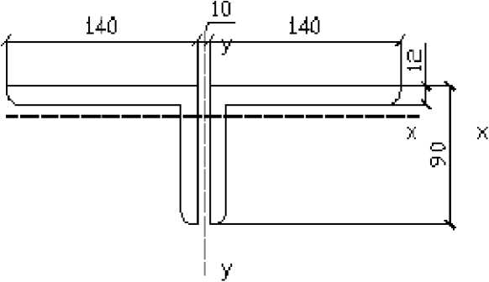
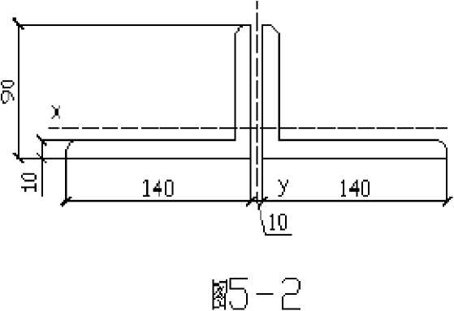

验算：人=£x = = 63〈［人］= 150 （满足要求）
^{x} I 4.02
人=* = 2%.° = 77.85 < ［人］=150 （满足要求） y i 3.25
y
114 < 0.48Z0 = 0.48x 253.0 .< b =
=15.2
i
入
yz
=人（1+
1.09b 4
2
12 12
0 y
r
）=77.8 - 1 +
1.09 x 84 ）
I 253.02 x 0.82 ；
=86.3
由人 > 人，查表得中=0.646
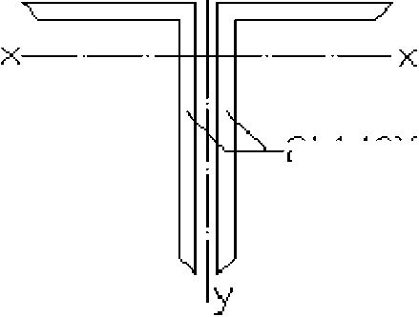
463.345 x103
N c = =
中 A 0.646 x 28.192 x102
=254.42N / mm 2<f=310 N / mm 2
（满足要求）
截面如图5-3所示。
图5-3
2L140X80X8
2L80X6

ly

5.4端斜杆Bc
N_{b} = 350.22kN，几何长度：1 = 261.3cm, 1 = 0.81 = 0.8 x 2613 = 209.04cm 1 = 260.8 cm.
oy
, N 350.22 x103
所需截面面积：1= f = 310'102 = ^{11.3cm2}
选用 2L63 x 5，则 A = 12.28cm2,i = 1.94cm, i = 2.96cm
N 350.22 x103
验算：c
——-——=285.2N/mm2 <f=310N / mm2 （满足要求） 1228
209.04 一 . 一
1
—ox
i
X
祯-=107.75〈［人］=150 （满足要求） .
人=@ =26°' = 88.11 v ［人］=150 （满足要求） y i 2.96
y
截面如图5-4所示

5.5斜腹杆cD
ND =—265.86kN，l = 0.8/ = 0.8x2864 = 2291.2mm,l = 2864mm
选用 2L50 x 5，则 A = 9.606cm2, i = 1.53cmm, i = 2.46cm
验算：入=]=2*： = 149.75 v [X] = 150 （满足要求） x i 1.53
X = -°^ =2864 = 116.42 v [X] = 150 （满足要求） y i 2.46
y
265.86 x103
960.6
=276.76N / mm2 v f = 310N / mm2 （满足要求）
截面如图5-6所示。

5.6斜腹杆De
N_{d} = 168.357kN，
l = 0.8l = 0.8 x 2864 = 2291.2mm, l = 2864mm
,168.357 x103
A = = 5.43mm 2
n 310x102
选用 2L50 x 5，贝 JA = 9.606cm2, i = 1.53cm, i = 2.46cm y
验算：^{X} = L = A：： = 149.75 v[^{X}] = 150 （满足要求） ^{x} i 1.53
^{X} = — =2864 = 116.42 v [^{X}] = 150 （满足要求） ^{y} i 2.46
^{y}
N _ 168.357 x 103
A _ 960.6
=175.26N /mm2 v f = 310N/mm2
（满足要求）

5.7斜腹杆eF
N =—94.7921kN , eF
l = 0.8l = 0.8 x 3124 = 2499.2mm, l = 3124 mm

以上内容仅为本文档的试下载部分，为可阅读页数的一半内容。如要下载或阅读全文，请访问：https://d.book118.com/328026102111006030

